SISTEMA DE GESTÃO DE OPERAÇÕES DE OFERTAS DE EMPRESTIMOS

OBJETIVO DO SISTEMA (RESUMO)

O sistema tem por objetivo a gestão dos dados, e registro de operações, a partir da importação periódica de uma tabela com tais informações.

Nos dados importados conterá a relação de pessoas (servidores públicos) que possuírem dividas/empréstimos contratados com bancos variados, e através desses dados e dos recursos criados no sistema, o aplicativo será capaz de disponibilizar a relação de pessoas que tiverem o perfil para receber ofertas de empréstimo a uma taxa de juros mais barata, a partir de filtros preestabelecido pelo usuário supervisor, em campanhas com periodicidades distintas. A partir dai, os usuários com perfil de agentes/supervisores, passam a acessar essa relação filtrada e oferecer as melhores ofertas e registrar o resultado das negociações.

DADOS DO SISTEMA

## USUARIOS

. ** Vinis montou a estrutura de usuários e os perfis de usuário

. Complementar o cadastro do usuário com os campos que faltam de acordo com tela abaixo:

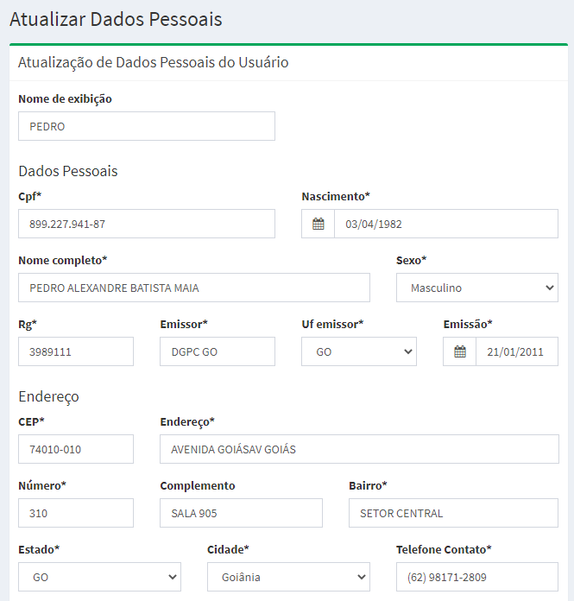

. O sistema registra o ip de acesso e deverá possuir o controle de acesso de forma que qndo um usuário estiver logado o mesmo usuário não pode ser se logar em outro computador

. A lista de usuários deverá ser exibida com os campos abaixo sem as colunas dos convênios (exercito, aéro, marinha, siape)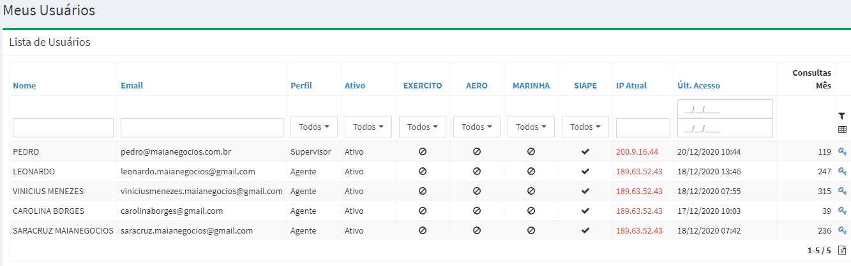

## CONVENIOS

A lista de pessoas importadas para o sistema será dividida e chamada de "convênios. Tais convênios são lista de tipos diferentes de potenciais clientes. A mais utilizada e a única por enquanto é a SIAPE onde constam todos os registros de pessoas que atuam ou atuaram (pensionistas e aposentados) no funcionalismo do governo federal e potencialmente possuem algum tipo de dívida/empréstimo.

Durante a importação dos dados o sistema deverá identificar de qual convênio a lista se trata.

Os convênios ficaram pré-cadastrados no sistema sem a necessidade de interface para isso, a princípio.

## CAMPANHAS

As campanhas nada mais é do que uma lista identificada por um nome, contendo todos os filtros preestabelecido pelo usuário supervisor do sistema, que será utilizada para identificar os potenciais “servidores públicos” que irão ser disponibilizados para que os agentes possam entrar em contato e oferecer os serviços de acordo com a lista importada.

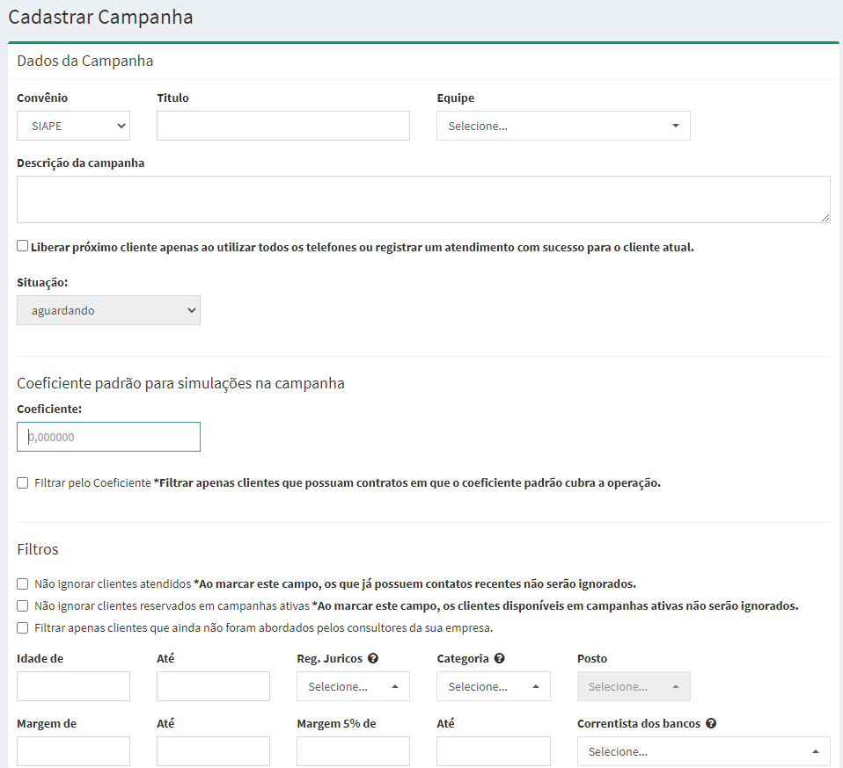

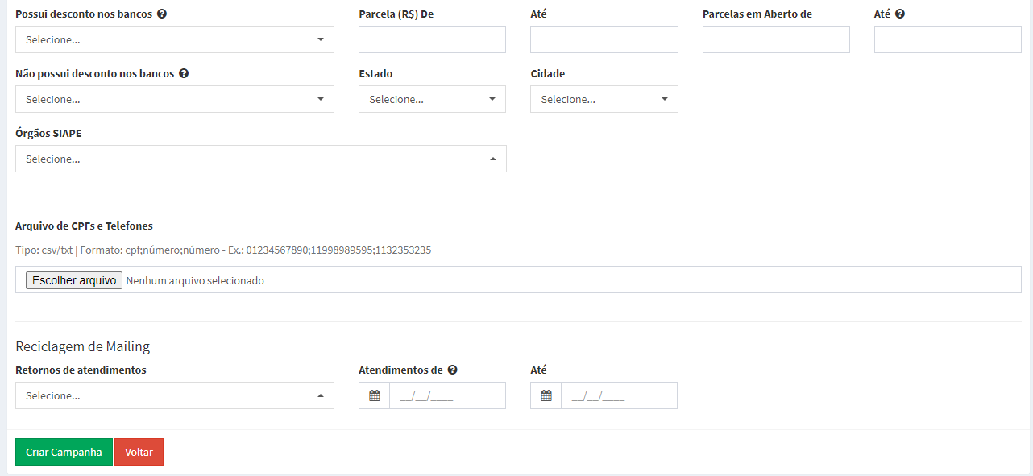

Algumas tabelas utilizadas nas campanhas já estarão pré-cadastradas.

## LISTA DE TRABALHO

Aqui sessão serão exibidas as lista de campanhas disponíveis no período consultado. Esta área é a sessão de trabalho dos usuários com o perfil agente/supervisor. Nela irá conter um botão “carregar clientes” e este botão fara uma busca dos clientes/servidores disponíveis de acordo com o filtro da campanha. Um detalhe importante, é que, para cada usuário, são listados apenas 5 clientes distintos e aleatórios de toda a lista filtrada, e esses clientes ficam reservado apenas para este agente até que ele faça o contato com todos eles e registre a informação no sistema. Somente após ele efetuar todos esses atendimentos, ao clicar no botão “carregar clientes” ele vera uma nova lista que esteja disponível. Isso acontece até que a campanha se encerre ou até que todos os clientes da lista do filtro da campanha sejam contactados.

Abaixo na imagem é possível ver a lista de clientes após clicar botão “Carregar clientes” para a campanha de nome “#56588 - OLE E ITAU”

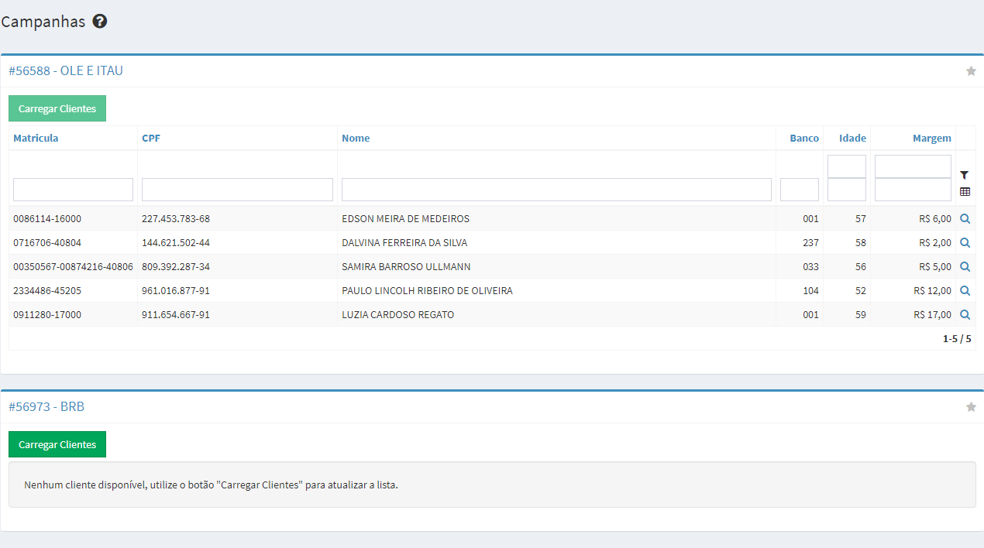

Ao clicar na lupa lateral será exibido os dados do respectivo cliente, conforme imagens abaixo:

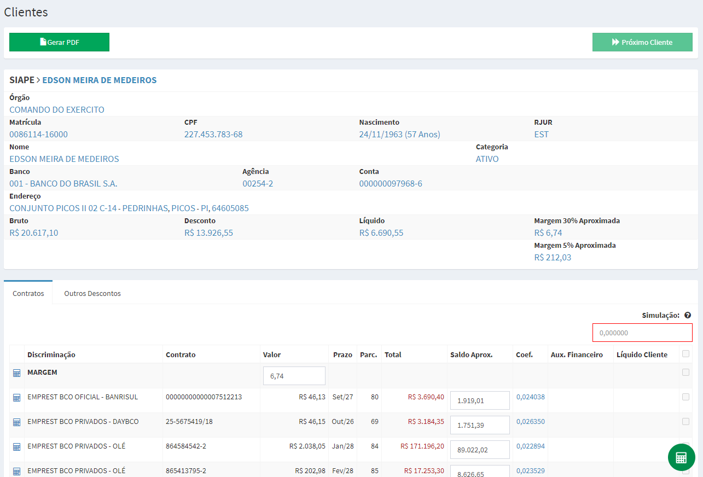

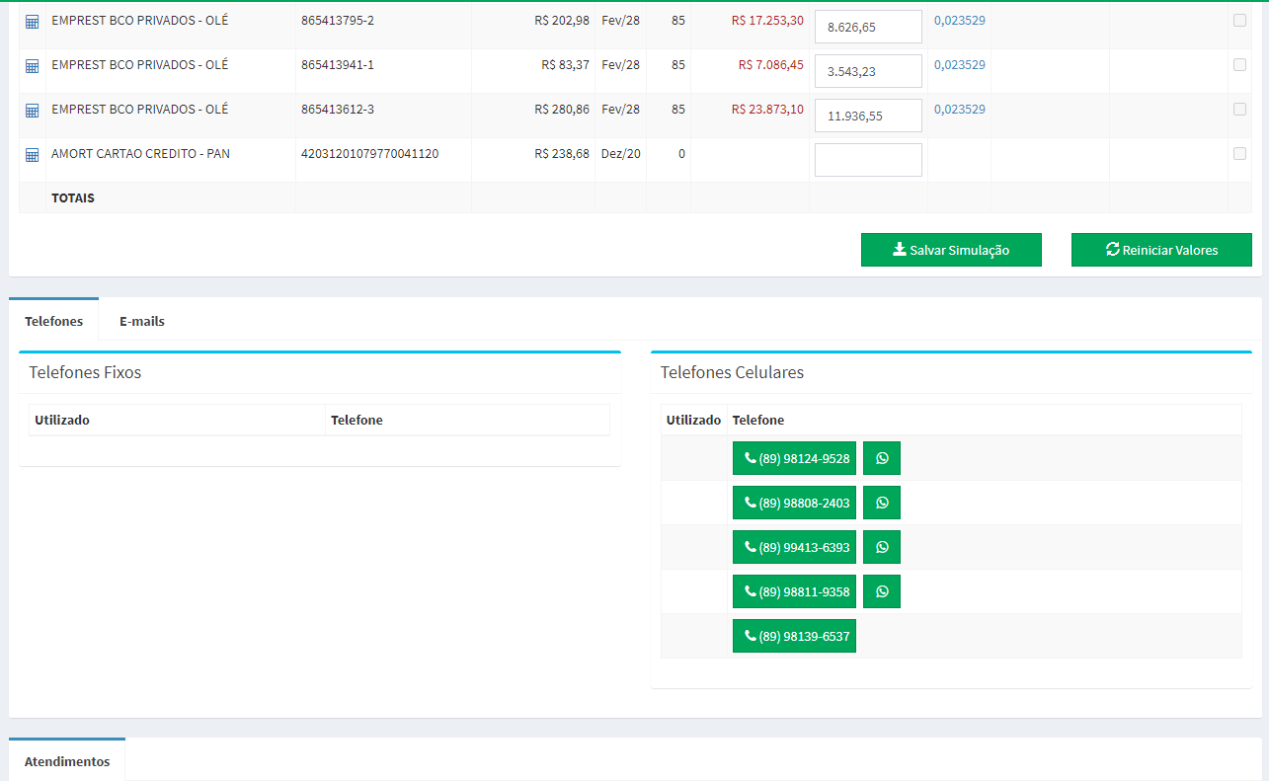

Na tela cima é possível fazer uma simulação do valor *(preciso so verificar com o Pedro a respeito dessa simulação como ela funciona)*

Na tela acima é possível clicar sobre os números de telefone e chamar automaticamente o WhatsApp e transferir o número para o campo baixo para registrar o telefone que foi feito o contato para registro do atendimento, além de agendar o atendimento para um próximo atendente fazendo uma observação.

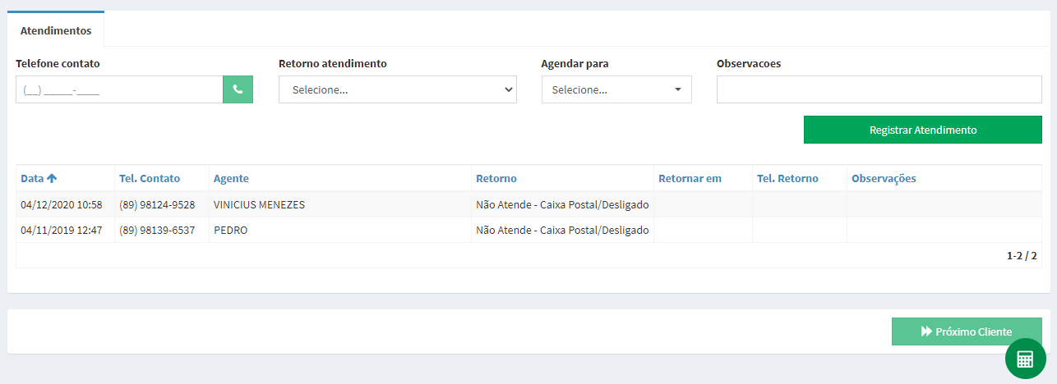

Veja que na imagem acima tem o botão para registrar os status do atendimento feito.

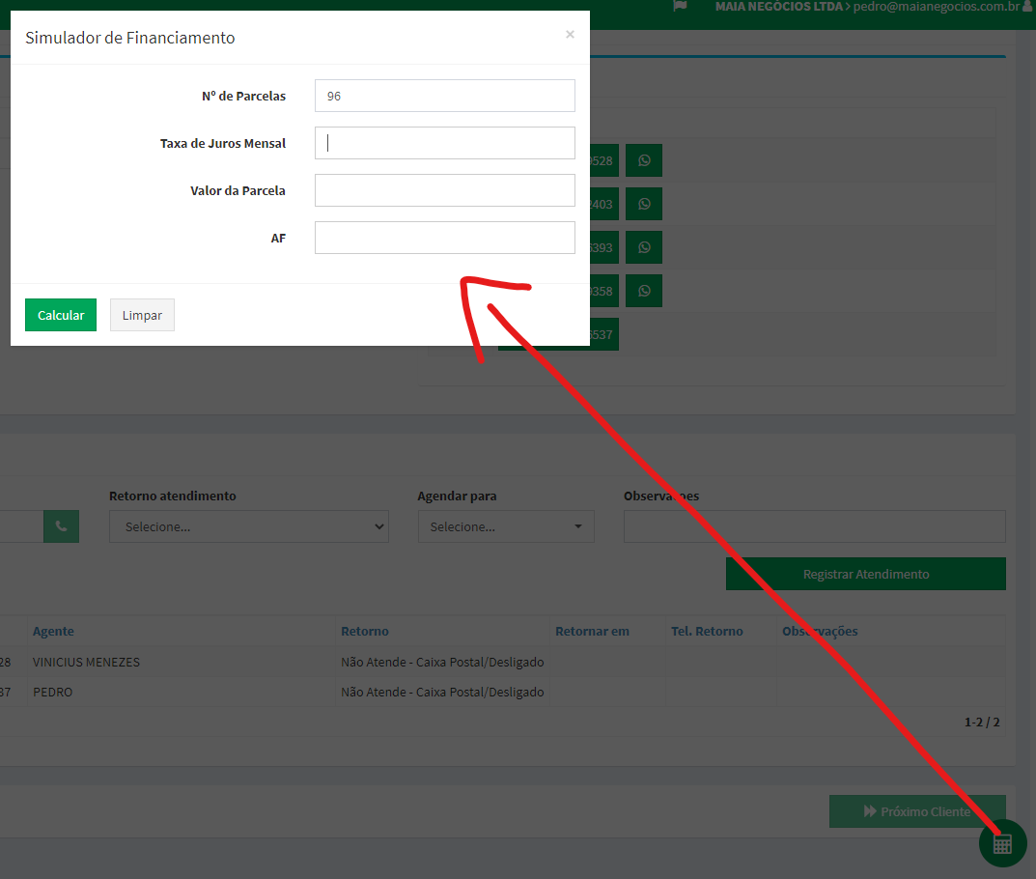

Observe acima que o sistema apresenta um simulador que auxilia no calculo instantâneo para identificar se o banco que será oferecido para troca do empréstimo daria uma margem de lucro para a empresa/agente

## IMPORTAÇÃO DE TABELA

A importação da tabela contendo as informações para cada campanha será feita pelo usuário administrador no preenchimento de cada campanha. Ainda estou definindo se vamos fazer a importação por campanha.

Estes são os campos ta planilha modelo: ﻿Orgao, Matricula, Nome, Mae, DTNascimento, CPF, Sexo, Civil, Escolarid, RJU, SIT, RG, Expedicao, Data RG, UFRG, Logradouro, Bairro, Municipio, CEP, UF, DDD, Fone, email, Agencia, Banco, ContaCorrente, Descontos, Liquido, NumOrgao, orgao2, Rendimento, _Tipo, Descricao, Prazo, Rubrica, Sequencia, Valor

Esses dados serão importados, porem não montem a tabela pois ainda não os tenho definidos por completo. Essa semana eu verifico.